重 庆 大 学

学 生 实 验 报 告

实验课程名称 应用数值分析

开课实验室 DS1407

学 院 航空航天 年级 2023 专业班 工力02

学 生 姓 名 马梓恒 学 号 20233124

开 课 时 间 2024 至 2025 学年第 一 学期

总 成 绩
教师签名

数学与统计学院制
开课学院、实验室：数统学院 DS1407 实验时间 ： 2024年11月 26日
实验项目  名称 |  |  |  | 实验项目类型
 |  |  |  | 验证 | 演示 | 综合 | 设计 | 其他
指导  教师 |  | 成 绩
一、实验目的
本实验旨在通过实现和分析Newton插值法以及函数逼近方法，熟悉数值分析中插值与逼近的基本原理。通过两个实验代码的实现，掌握如何利用Newton插值法构造插值多项式并进行插值计算，以及利用最小二乘法在不同子空间中逼近函数。
二、实验内容
实现Newton插值法：
计算差商表。
求解给定点的近似函数值。
绘制插值函数图像。
实现函数逼近方法：
在子空间中进行函数逼近。
计算逼近多项式的系数及平方误差。
绘制原函数与逼近多项式的对比图。
三、实验原理、方法（算法）、步骤
实验原理
Newton插值法：
Newton插值法通过差商表构造插值多项式。
差商表中的数据递归定义，基础公式为：
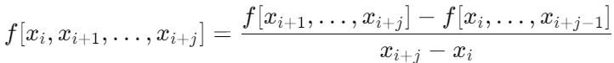
插值多项式为：
最小二乘法逼近：
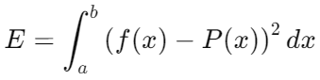
最小二乘法逼近目标是使函数与逼近多项式之间的平方误差最小：
在给定子空间的基函数上构造逼近多项式，求解法方程：
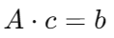
其中 A 是基函数的Gram矩阵，b 是投影结果。
实验步骤
Newton插值法：
输入已知数据点 x和 f(x)。
构造差商表。
使用插值多项式计算指定点的近似值。
绘制插值多项式图像。

函数逼近方法：
定义目标函数 f(x)=∣x∣。
构造两个子空间的基函数，计算Gram矩阵和右端项。
求解法方程得到逼近多项式系数。
计算平方误差并绘制图像。
四、实验环境（所用软件、硬件等）及实验数据文件
软件：MWORKS
硬件：Windows计算机，13th Gen Intel(R) Core(TM) i7-13700H 2.40 GHz
实验数据：实验数据为在数值计算中定义的函数和初始条件，具体数据如下
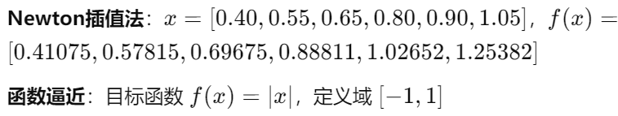
程序1
% Newton插值法
% 数据
x = [0.40, 0.55, 0.65, 0.80, 0.90, 1.05]; % 给定x值
f = [0.41075, 0.57815, 0.69675, 0.88811, 1.02652, 1.25382]; % 对应f(x)值

% 1. 计算差商表
n = length(x);
div_diff = zeros(n, n); % 初始化差商表
div_diff(:, 1) = f'; % 第一列为f(x)

for j = 2:n
for i = 1:n-j+1
div_diff(i, j) = (div_diff(i+1, j-1) - div_diff(i, j-1)) / (x(i+j-1) - x(i));
end
end

% 打印差商表
disp('差商表 (表6.5):');
disp(div_diff);

% 2. 计算f(0.596)的近似值
x_point = 0.596; % 给定的点
approx_value = div_diff(1, 1); % 插值多项式的初始值

product_term = 1; % 保存累积的乘积
for j = 1:n-1
product_term = product_term * (x_point - x(j));
approx_value = approx_value + div_diff(1, j+1) * product_term;
end

fprintf('f(%.3f)的近似值为: %.5f\n', x_point, approx_value);

% 3. 画出插值函数的图
% 构造插值多项式
syms z;
P = div_diff(1, 1); % 初始化多项式
product_term = 1;

for j = 1:n-1
product_term = product_term * (z - x(j));
P = P + div_diff(1, j+1) * product_term;
end

% 插值函数绘图
z_vals = linspace(min(x), max(x), 100); % x值范围
P_vals = double(subs(P, z, z_vals)); % 插值函数的值

figure;
plot(x, f, 'ro', 'MarkerSize', 8, 'DisplayName', '数据点');
hold on;
plot(z_vals, P_vals, 'b-', 'LineWidth', 1.5, 'DisplayName', '插值函数');
grid on;
legend;
xlabel('x');
ylabel('f(x)');
title('Newton插值法插值函数');

程序2
% 定义被逼近的函数
f = @(x) abs(x);

% 定义域
x = linspace(-1, 1, 1000);

% 分别在子空间 phi1 和 phi2 中计算逼近

%% 子空间 phi1 = span(1, x, x^3)
phi1_basis = @(x) [ones(size(x)); x; x.^3]; % 基函数
A1 = phi1_basis(x) * phi1_basis(x)'; % 格拉姆矩阵
b1 = phi1_basis(x) * f(x)'; % 法方程的右端项
coeff1 = A1 \ b1; % 求解逼近系数
P1 = @(x) coeff1(1) + coeff1(2)*x + coeff1(3)*x.^3; % 逼近多项式
error1 = trapz(x, (f(x) - P1(x)).^2); % 计算平方误差

%% 子空间 phi2 = span(1, x^2, x^4)
phi2_basis = @(x) [ones(size(x)); x.^2; x.^4]; % 基函数
A2 = phi2_basis(x) * phi2_basis(x)'; % 格拉姆矩阵
b2 = phi2_basis(x) * f(x)'; % 法方程的右端项
coeff2 = A2 \ b2; % 求解逼近系数
P2 = @(x) coeff2(1) + coeff2(2)*x.^2 + coeff2(3)*x.^4; % 逼近多项式
error2 = trapz(x, (f(x) - P2(x)).^2); % 计算平方误差

% 绘制函数和逼近多项式的图像
figure;
subplot(2, 1, 1);
plot(x, f(x), 'k-', 'LineWidth', 2); hold on;
plot(x, P1(x), 'r--', 'LineWidth', 2);
legend('f(x) = |x|', '在 \phi_1 中的逼近', 'Location', 'Best');
title('在 \phi_1 中的函数逼近');
xlabel('x'); ylabel('f(x)');
grid on;

subplot(2, 1, 2);
plot(x, f(x), 'k-', 'LineWidth', 2); hold on;
plot(x, P2(x), 'b--', 'LineWidth', 2);
legend('f(x) = |x|', '在 \phi_2 中的逼近', 'Location', 'Best');
title('在 \phi_2 中的函数逼近');
xlabel('x'); ylabel('f(x)');
grid on;

% 显示结果
disp('逼近结果：');
disp('子空间 phi1: span(1, x, x^3)');
disp(['逼近多项式系数: ', num2str(coeff1')]);
disp(['平方误差: ', num2str(error1)]);
disp('子空间 phi2: span(1, x^2, x^4)');
disp(['逼近多项式系数: ', num2str(coeff2')]);
disp(['平方误差: ', num2str(error2)]);

五、实验结果及实例分析
>> EXP6
差商表 (表6.5):
0.4108 1.1160 0.2800 0.1973 0.0312 0.0003
0.5782 1.1860 0.3589 0.2130 0.0314 0
0.6967 1.2757 0.4335 0.2287 0 0
0.8881 1.3841 0.5249 0 0 0
1.0265 1.5153 0 0 0 0
1.2538 0 0 0 0 0

f(0.596)的近似值为: 0.63192
>>

>> EXP7
逼近结果：
子空间 phi1: span(1, x, x^3)
逼近多项式系数: 0.5005 2.3368e-15 -3.7101e-15
平方误差: 0.16667
子空间 phi2: span(1, x^2, x^4)
逼近多项式系数: 0.1173 1.639 -0.81786
平方误差: 0.0026043
>>

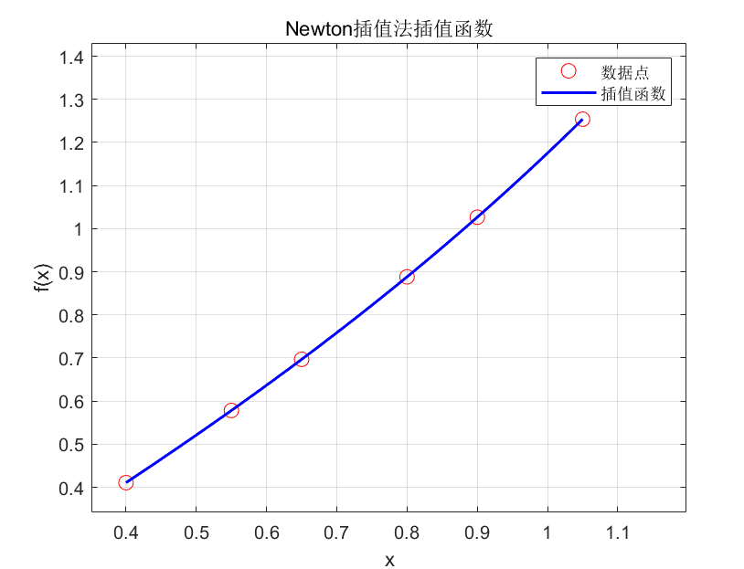

z

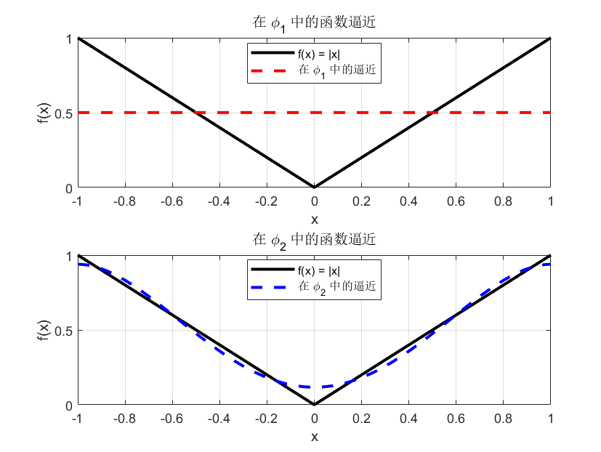
教师签名
年 月 日

